系 列 推 荐

*由于作者是加拿大人，编辑可以申请来自加拿大政府的翻译资助，详情请参考官网：https://canadacouncil.ca/funding/grants/arts-abroad/translation

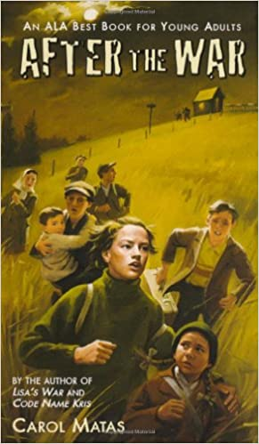
中文书名：《战后》（第一册）
英文书名：AFTER THE WAR
作 者：Carol Matas
出 版 社：S&S, Scholastic Canada
代理公司：TLA/ANA/Emily Xu
页 数：133页
出版时间：1996年
代理地区：中国大陆、台湾
审读资料：电子稿
类 型：12岁以上青少年文学/YA/历史/战争

所获奖项：

New York Public Library, 1997 Book for the Teen Age
Notable Children’s Trade Book in the Field of Social Studies for 1997, by National Council for Social Studies and the Children’s Book Council
ALA Quick Pick for Young Adults, 1996
ALA, Best Book of the Year for Young Adults, 1996
Finalist Best Book of the Year, McNally Robinson Book Award, 1996
Finalist Best Book of the Year for Children, McNally Robinson Book Award, 1996
Finalist Ruth Schwartz Award, 1996
Jewish Book Award, 1996
Mr. Christie Honour Book, 1996
Junior Library Guild pick, 1996
Booklist, Editor’s Choice, 1996
Resource Links, The Best Of List, 1997
South Carolina Junior Book Award nominee, 1998-1999
O.L.A. Red Maple Readers Choice Award, 1998
Finalist Utah Young Adult Book Award, CLAU, 1998-1999

内容简介：

第二次世界大战结束，布痕瓦尔德集中营解放后，露丝·门登伯格回到她在波兰的村庄时，她被问到的第一个问题是：“难道煤气炉没把你们都烧死吗？”。这个15岁的女孩在大屠杀中一家人惨遭灭顶之灾，无处可去。

地下组织“逃”的成员找到了她，她加入了他们将非法移民偷运到巴勒斯坦的危险行动。露丝冒着生命危险，用秘密路线和伪造文件——以及纯粹的意志力——帮助带领一群孩子穿越半个大陆，横跨海洋，前往以色列埃雷茨。

这一冒险将触动读者，他们将惊叹于仅仅是儿童所拥有的资源和内在力量，了解他们是如何帮助其他儿童在这个世界上找到属于他们的地方。

15岁的露丝·门登伯格疲惫不堪，精神崩溃，挣扎着回到她在波兰的家中。尽管露丝在布痕瓦尔德集中营幸存了下来，但她的大部分家人在奥斯威辛被屠杀。尽管如此，她仍勇敢地持有希望。一个轻蔑的前女佣在门口迎接她：“我以为你们都死了。煤气炉没把你们都灭了吗？”门砰地关上了。

媒体评价：

“《战后》是一个引人入胜的重要故事，有恐怖的因素塑造，却又被希望所救赎。成千上万的小读者将于露丝同行，沿途一定会收获满满。”
----Quill & Quire, Starred Review

“故事充满戏剧性和有挑战性的冒险。”
----The Globe & Mail

“在这本令人大开眼界的讲书二战后犹太人生活的书中，卡罗尔探索了哀伤、失去和对正义感的渴望分别在度过艰难时期发挥着什么重要性。”
----Amy Mathers, Amy’s Marathon of Books

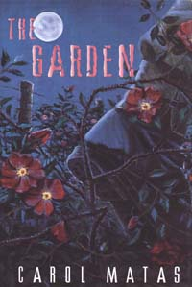
中文书名：《花园》（第二册）
英文书名：THE GARDEN
作 者：Carol Matas
出 版 社：S&S, Scholastic Canada
代理公司：TLA/ANA/Emily Xu
页 数：144页
出版时间：1997年
代理地区：中国大陆、台湾
审读资料：电子稿
类 型：12岁以上青少年文学/YA/历史/战争

所获奖项：

Junior Library Guild pick, 1997.
Notable Children’s Trade Book in the Field of Social Studies for 1998, NCSS and Children’s Book Council.
New York Public Library, Books for the Teen Age, 1998.
1998 Rachel Bessin/Isaac Frischwasser Memorial Award for Y.A. Fiction (Jewish Book Award)

内容简介：

“我看着我的花园，想知道在未来的几个星期和几个月里，我们是否也会变成这样——残缺、破碎。毕竟，这里有数百万阿拉伯人，而我们却寥寥无几。如果他们决定战斗，我们怎么能活下来？”

布痕瓦尔德集中营的幸存者露丝·门登伯格帮助其他一些难民儿童逃离波兰。他们偷渡到巴勒斯坦，现在住在集体农场，试图忘记过去，打造一个全新的生活，只渴望一件事——和平。露丝在照料她的花园，在那里她发现了美丽和内心的宁静。但她能休息的时间并不长。

联合国正准备就一项计划进行投票，该计划将把巴勒斯坦分为两块独立的土地，一块给阿拉伯人，一块给犹太人。阿拉伯人已经准备好为防止分治而战，而英国政府在阻止不断升级的敌对行动方面几乎无所作为。

露丝的兄弟西蒙属于伊尔根，一个时刻准备轰炸敌人的恐怖组织。露丝本人也加入了哈加那，信奉只有在自卫时才战斗。他们要走多远的路才能找到一个最终可以称之为家的地方，获得安宁和真正的安全呢？

媒体评价：

“花园是一部快节奏的深思熟虑的小说，洞察了一个重要的议题。”
----Quill & Quire

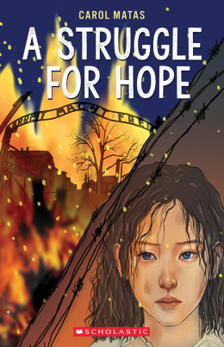
中文书名：《希望之争》（第三册）
英文书名：A STRUGGLE FOR HOPE
作 者：Carol Matas
出 版 社：Scholastic Canada
代理公司：TLA/ANA/Emily Xu
页 数：163页
出版时间：2021年10月
代理地区：中国大陆、台湾
审读资料：电子稿
类 型：12岁以上青少年文学/YA/历史/战争
已 授 权：加拿大英语&法语

内容简介：

露丝·门登伯格在大屠杀中幸存下来；现在，当以色列为生存而挣扎时，她发现自己又一次陷入了战区。受伤无法战斗的露丝用故事安抚前线医院里的孤儿和受伤儿童。这些故事让她回想起她在集中营的时光——她所看到的恐怖，战俘们默默的英雄行为，以及她结交和失去的朋友。

露丝是一个讲故事的人，她离开了她的祖国波兰，在战后从她的祖国波兰作为难民孤儿来到以色列。她发现自己在为自己的生命而战，也在为独立战争期间的新家园而战。但奥斯威辛集中营的记忆一直萦绕在她心头——直到现在，她都成功地压抑了这些记忆。那些记忆是一场鲜为人知的战斗，是关于一小群囚犯谁站起来反对他们的压迫者，并炸毁了火葬场，而露丝也参与了那场战斗。现在，在以色列，她只想要和平。她不想打架。但她必须找到一条前进的道路，一条新的道路，一条她可以用自己的故事不作为武器，而是建立一个新世界的道路。

《希望之争》是两部早期小说（1997年前后出版）《战后》和《花园》的后续。在《战后》一书中，布痕瓦尔德解放后，露丝·门登伯格回到了她在波兰的村庄。她的整个家庭在大屠杀中被毁灭了，这个15岁的女孩无处可去。她冒着生命危险帮助一群儿童偷渡到巴勒斯坦的安全地带。在《花园》里，露丝住在一个集体农场里，试图忘记战争，努力创造新的生活，只渴望一件事：和平。

作者简介：

卡罗尔·马塔斯（Carol Matas）是国际知名的45本童书和青春文学书籍的作者。她的作品被翻译成十几种语言，包括保加利亚语、加泰罗尼亚语、繁体中文、丹麦语、荷兰语、芬兰语、法语、德语、印度尼西亚语、日语、俄语、西班牙语、瑞典语和土耳其语。她曾获得悉尼泰勒荣誉奖、杰弗里·比尔森奖、银桦树奖、加拿大犹太图书奖，并曾入围全国犹太图书奖和总督奖决赛名单。她住在温尼伯。

谢谢您的阅读！
请将回馈信息发送至：徐书凝 (Emily Xu)
安德鲁﹒纳伯格联合国际有限公司北京代表处
北京市海淀区中关村大街甲59号中国人民大学文化大厦1705室, 邮编：100872
电话：010-82449325
传真：010-82504200
Email: Emily@nurnberg.com.cn
网址：www.nurnberg.com.cn
微博：http://weibo.com/nurnberg
豆瓣小站：http://site.douban.com/110577/
微信订阅号：ANABJ2002

